小尺寸，大性能
紧凑型电机驱动组合可最大限度地减少机器占地面积
贝加莱为其一体式电机驱动解决方案新增了两种特别紧凑的型号。新设备配有性能强劲的处理器，非常适合要求较高同步和定位精度的应用。凭借新的选型，ACOPOSmotor产品组合现已涵盖从283 W至2.3 kW的功率范围。

性能强劲的处理器赋予了ACOPOSmotor一体式电机驱动系统50 µs的快速内部循环时间，以实现电流、速度和位置控制。这使它们成为了适用于高动态过程的正确选择，在这些高动态过程中，高速运动必须与高精度同步。从而为这些设备在印刷和包装等领域开辟了潜在的全新应用可能。
功率密度提高12%
新的ACOPOSmotor系统拥有扭矩密度特别高的新电机。这使它们可以使用相当小的法兰，同时还能将功率密度提高12%。最小的版本拥有60 mm法兰，总长仅为125 mm。这使制造更加紧凑的机器成为可能，它们在工厂车间内占用的空间将更少。这些设备在24至58 VDC的宽电压范围内工作。还有多种减速器可供选择。
减少布线
ACOPOSmotor配有两个用于混合电缆的300°旋转连接器。只有一根电缆需要连接到控制柜。混合电缆能够同时传输电源和POWERLINK通信。
额外的ACOPOSmotor系统可以通过菊花链布线轻松添加。这节省了多达90%的布线工作，并使测试和安装变得更容易。一体式电机驱动系统还标配了STO安全功能。它通过混合电缆进行控制，因此无需额外接线。
非常适合智能产品输送
紧凑型ACOPOSmotor产品可以直接连接到ACOPOStrak或ACOPOS 6D电源。这极大地简化了加工工位的布线。ACOPOSmotor无需使用额外的电源。

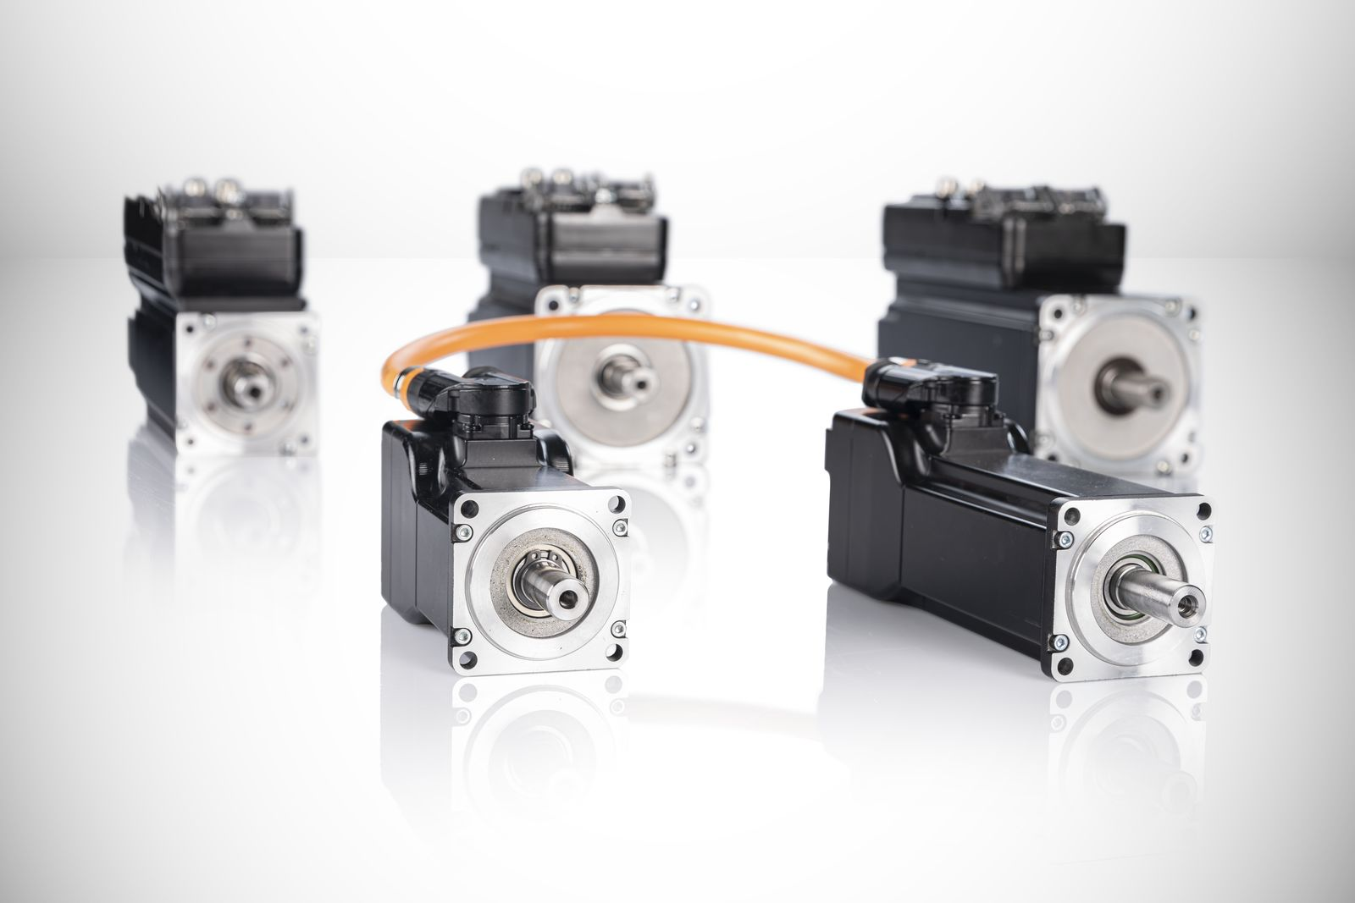
凭借新增的两种特别紧凑的型号，贝加莱的ACOPOSmotor一体式电机驱动产品组合现已涵盖从283 W至2.3 kW的性能范围。

关于贝加莱
贝加莱是一家总部位于奥地利并在全球拥有分公司的创新型自动化企业。2017年7月，贝加莱成为ABB集团的机械自动化事业部。作为工业自动化领域的全球领导者，贝加莱将前沿技术与领先工程相结合，为几乎每个行业的客户提供面向机器与工厂自动化、运动控制、HMI和集成安全技术的完整解决方案。借助于OPC UA、POWERLINK、openSAFETY等工业物联网通信标准，以及强大的Automation Studio软件开发平台，贝加莱不断重新定义自动化工程的未来。受简化流程和超出客户预期的承诺驱动，贝加莱始终保持创新精神并处于工业自动化领域的前沿。
获取更多信息，请访问www.br-automation.com。

